Les 5

1) Opdrachten vorige keer, nabespreking stof
2) Groepsopdrachten
3) Presentaties
Opdracht 1: illustraties als instructie
In het boek staan al aardig wat drogredenen en je hebt gezien dat er nog veel meer zijn. Het onthouden van de voornaamste drogredenen is dan ook een heel karwei. Kunnen jullie met elkaar materiaal maken om ze te onthouden? Je kunt denken aan cartoons, posters, moppen, maar ook aan iets heel anders. Kies eens een aantal drogredenen uit waar jullie wat materiaal bij ontwerpen. De doelgroep is 3 havo. Presenteer het materiaal aan het einde van de les aan de groep en vertel erbij waarom jullie het geschikt vinden voor de doelgroep.

Opdracht 2: illustraties als verwerkingsopdracht
Je kunt leerlingen zelf ook drogredenen laten illustreren met cartoons, moppen enz. Stel dat je leerlingen van 3 havo een aantal drogredenen wilt leren. Zouden jullie ze die dan cartoons/moppen/... laten maken? Bespreek dat als groepje. Vertel aan de klas waarom jullie dat wel/niet zouden doen. Als jullie het wel zouden doen, vertel dan ook kort hoe je instructie voor die opdracht eruit zou zien.

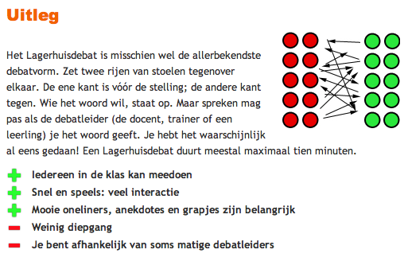
Opdracht 3: keuze van de debatvorm
Tijdens bijeenkomst 4 hebben we een 2x2-debatvorm gebruikt. Misschien kende je die al wel. Het is een debatvorm die de individuele debatvaardigheid goed laat zien, maar er is weinig groepsinteractie. Die groepsinteractie heb je wel bij het lagerhuisdebat. Zie voor die debatvorm de uitleg in het kader hiernaast. Misschien kennen jullie nog meer debatvormen. Bespreek eens welke debatvorm jullie het liefst zouden gebruiken in een havo 3-klas. Bedenk ook wie je het debat zou laten leiden: een leerling, een buitenstaander, jezelf, helemaal niemand? Beargumenteer met behulp van logos, ethos en pathos voor de groep wat de voordelen zijn van jullie keuzes.

Opdracht 4: beoordeling van de debatvaardigheid
Na afloop van het oefendebat hebben jullie anoniem een beoordelingsformulier ingevuld. Dat is natuurlijk maar één manier om een debat door medestudenten/klasgenoten te laten beoordelen. Bedenk zelf een manier om het cijfer voor iemands debatvaardigheden door de groep te laten vaststellen. Geef aan welke factoren je wilt laten meewegen en hoe je dat doet. Maak aan het einde van de les aan de groep met behulp van logos, ethos en pathos duidelijk wat het voordeel is van jullie becijferingsmethode.

Opdracht 5: integratie van vaardigheden
Bij de beoordeling van jullie dossieropdrachten heb ik ook een oordeel gegeven over taalbeheersing. Er zijn nog andere kenniselementen en vaardigheden die bij het vak Nederlands van belang zijn. Bedenk er eens een aantal en bespreek in jullie groepje hoe je tijdens de theoretische en/of praktische lessen die jullie hebben opgezet kunt werken aan het verbeteren of toetsen van die kenniselementen of vaardigheden. Presenteer jullie ideeën aan de groep.

